МИНИСТЕРСТВО ОБРАЗОВАНИЯ И НАУКИ РОССИЙСКОЙ ФЕДЕРАЦИИ
федеральное государственное бюджетное образовательное учреждение высшего образования «Алтайский государственный университет»
Колледж Алтайского государственного университета

МЕТОДИЧЕСКИЕ РЕКОМЕНДАЦИИ
по изучению дисциплины «Математика»

Уровень основной образовательной программы базовый
Специальность 38.02.02 «Страховое дело (по отраслям)»
Форма обучения очная
Срок освоения ППССЗ 1 г. 10 мес.
Отделение Экономики и информационных технологий

Барнаул 2017
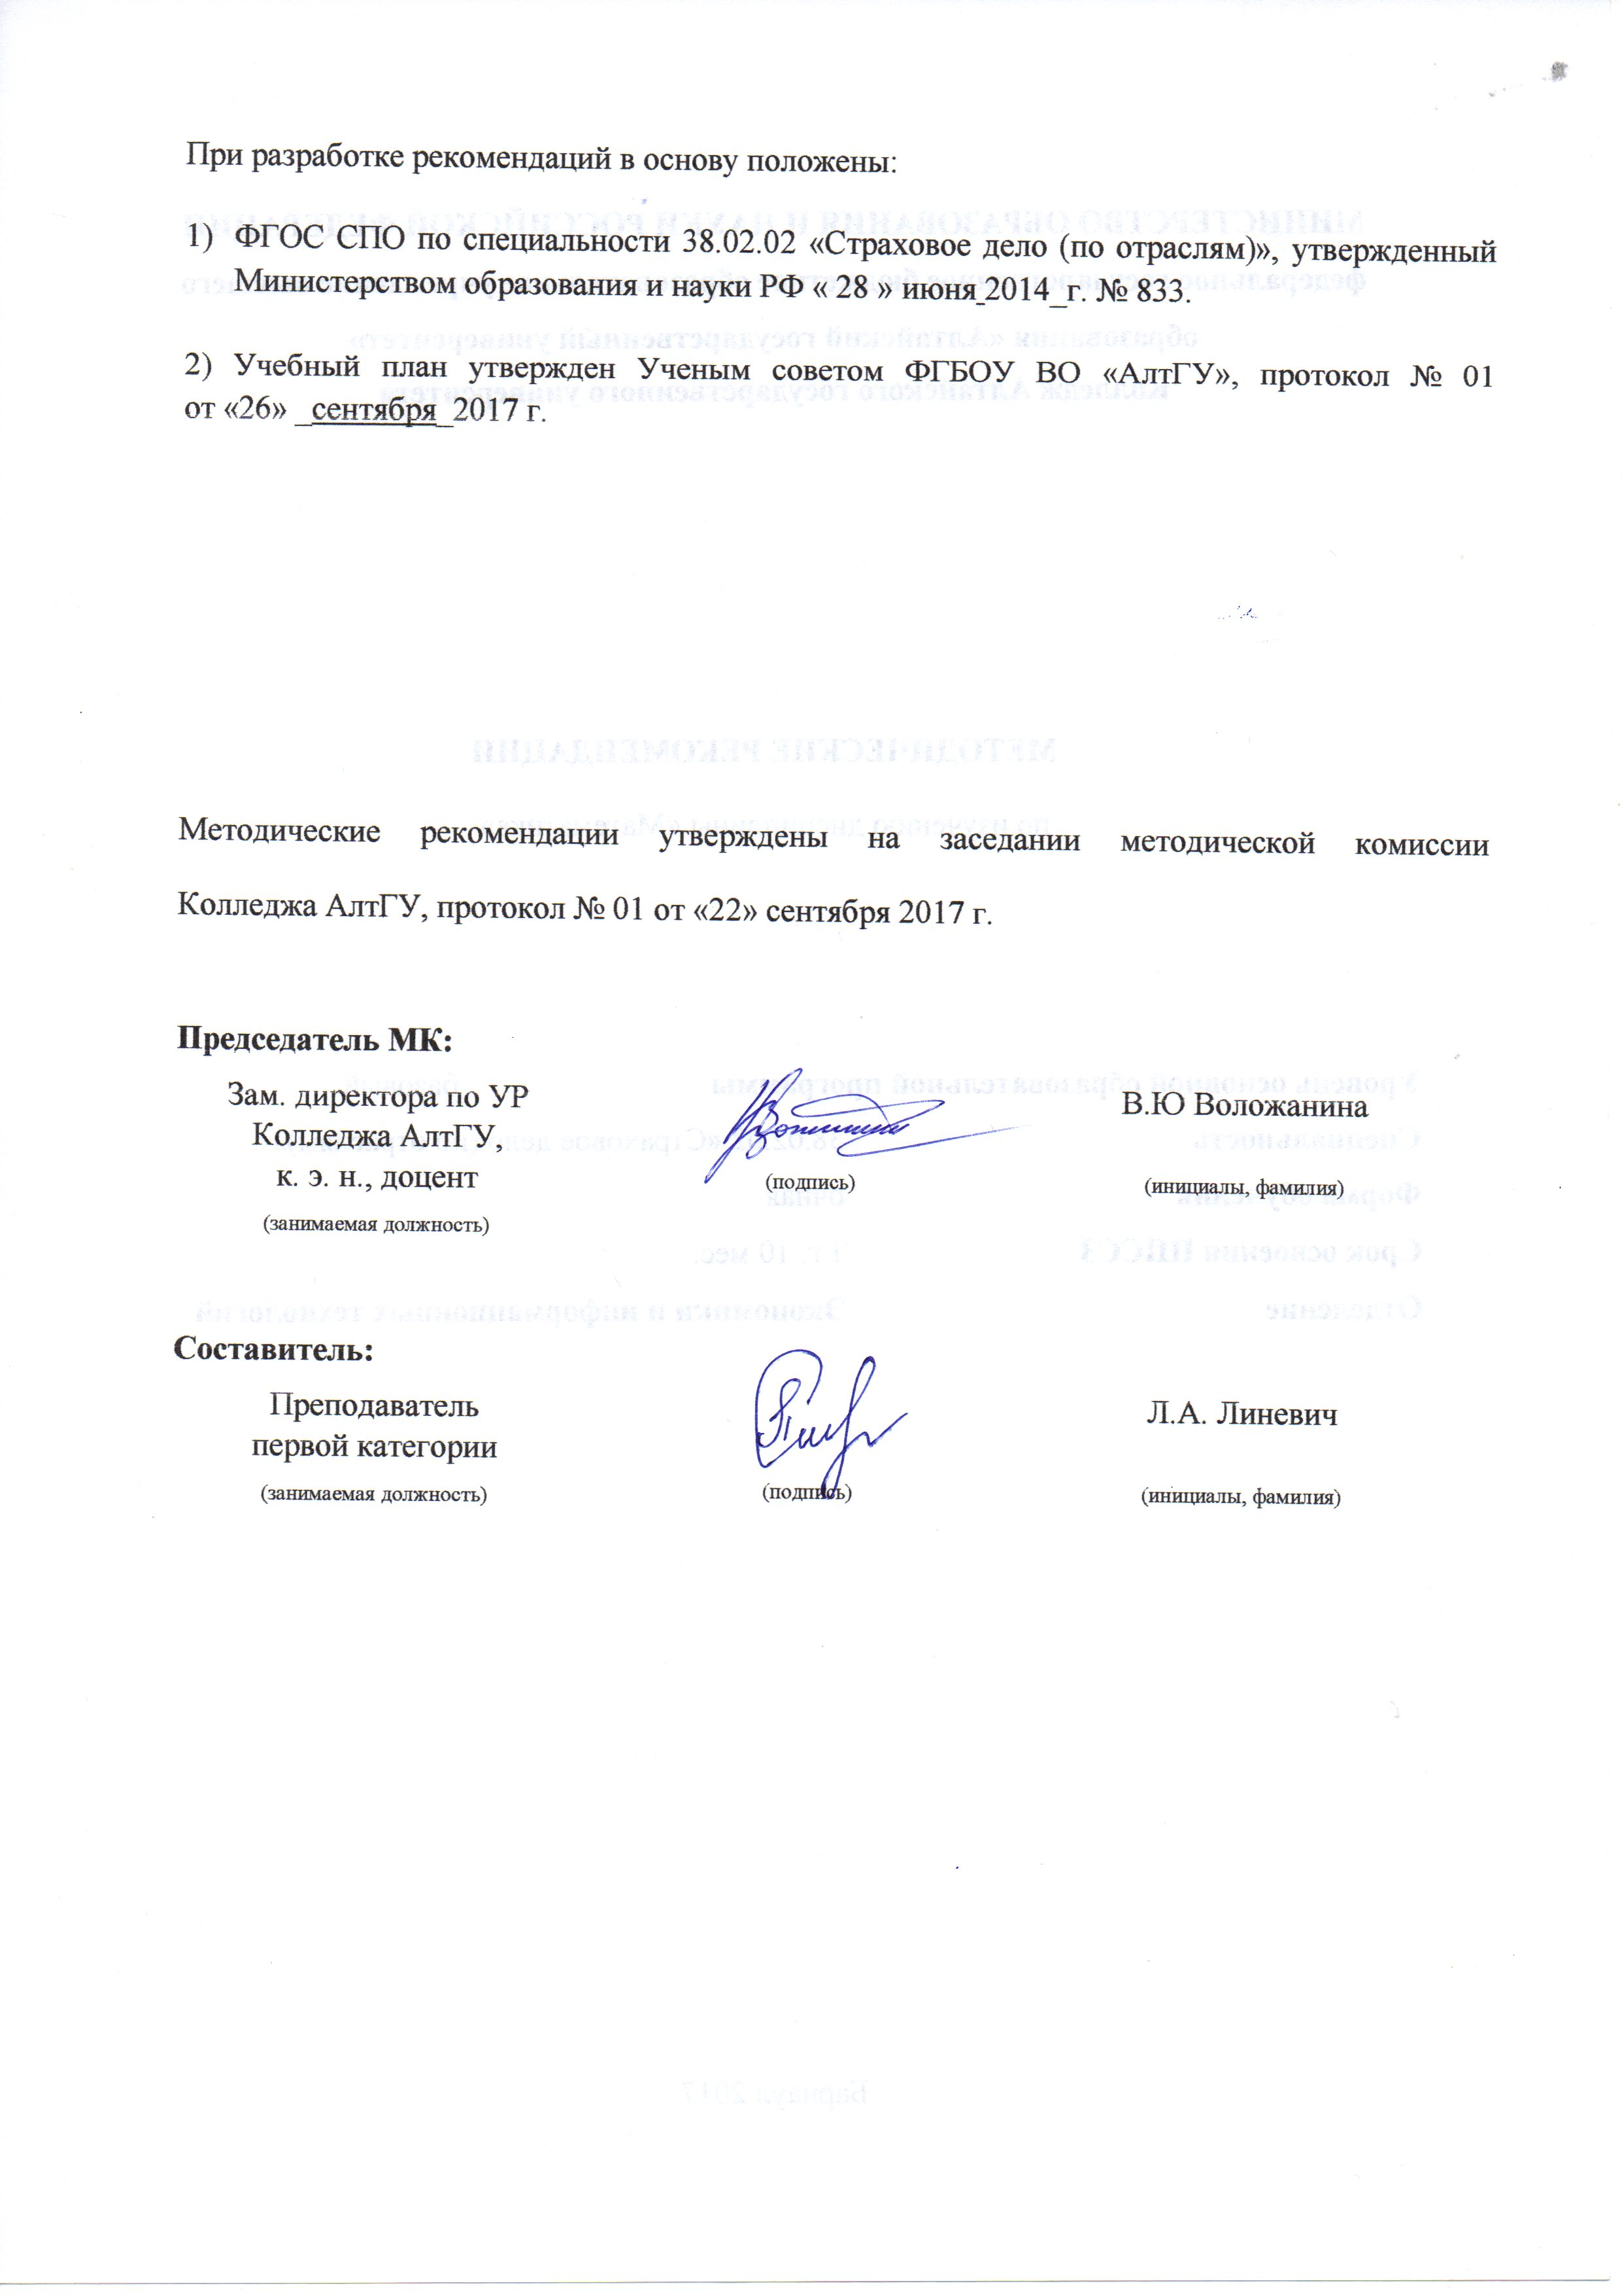

1 ЦЕЛИ И ЗАДАЧИ ДИСЦИПЛИНЫ «МАТЕМАТИКА»
В результате изучения дисциплины студент должен знать:
- значение математики в профессиональной деятельности при освоении ППССЗ;
- основные математические методы решения прикладных задач в области профессиональной деятельности;
- основные понятия и методы математического анализа, дискретной математики, линейной алгебры, теории комплексных чисел, теории вероятностей и математической статистики;
- основы интергального и дифференциального исчисления.
В результате изучения дисциплины студент должен уметь:
- решать прикладные задачи в области профессиональной деятельности.
В результате освоения дисциплины обучающийся должен обладать общими и профессиональными компетенциями:
ОК 2 Организовывать собственную деятельность, выбирать типовые методы и способы выполнения профессиональных задач, оценивать их эф-фективность и качество.
ОК 3 Принимать решения в стандартных и нестандартных ситуациях и нести за них ответственность.
ОК 4. Осуществлять поиск и использование информации, необходимой для эффективного выполнения профессиональных задач, профессионального и личностного развития.
ОК 5. Использовать информационно-коммуникационные технологии в профессиональной деятельности.
ПК 2.4 Анализировать эффективность каждого канала продаж страхового продукта.
ПК 3.3 Анализировать основные показатели продаж страховой организации.
2 ТЕМАТИЧЕСКИЙ ПЛАН ВНЕАУДИТОРНОЙ САМОСТОЯТЕЛЬНОЙ РАБОТЫ ОБУЧАЮЩИХСЯ ПО ДИСЦИПЛИНЕ «МАТЕМАТИКА»
№ п/п | Наименование разделов и тем | Объем часов | Содержание самостоятельной работы обучающихся
1 | Тема 1.1 Понятия множества, функции, основные свойства функций | 2 | Подготовка к практическим занятиям;  Подготовка к контролной работе;
2 | Тема 1.2 Предел функции в точке. Вычисление основных неопределенностей. | 4 | Подготовка к практическим занятиям;  Выполнение домашней работы
3 | Тема 1.3 Понятие производной функции. Геометрический, механический и экономический смысл производной | 2 | Подготовка к практическим занятиям
4 | Тема 1.4 Производная сложной функции | 2 | Подготовка к практическим занятиям;  Подготовка к контрольной работе
5 | Тема 1.5 Исследование функции одной переменной на монотонность и экстремумы | 2 | Подготовка к практическим занятиям;
6 | Тема 1.6 Понятие первообразной функции. Неопределенный интеграл и его свойства | 4 | Подготовка к практическим занятиям;  Подготовка к контрольной работе
7 | Тема 1.7 Методы вычисления неопределенного интеграла | 4 | Подготовка к практическим занятиям;
8 | Тема 2.1 Векторы на плоскости. Действия над векторами. | 2 | Подготовка к практическим занятиям;
9 | Тема 2.2 Линейные уравнения и системы линейных уравнений. Преобразования систем линейных уравнений. Методы решения систем линейных уравнений | 2 | Подготовка к практическим занятиям;  Подготовка к контрольной работе
10 | Тема 2.3 Различные формы уравнения прямой на плоскости. | 4 | Подготовка к практическим занятиям;
11 | Тема 2.4 Математическое программирование. Задача линейного программирования. | 4 | Подготовка к практическим занятиям;  Выполнение ломашней контрольной работы
12 | Тема 3.1 Понятие матрицы. Сложение и вычитание матриц, умножение матрицы на число, умножение матрицы на матрицу, транспонирование матрицы, возведение матрицы в натуральную степень и основные свойства операций над матрицами. | 4 | Подготовка к практическим занятиям;  Решение домашней котнтрольной работы
13 | Тема 3.2 Понятие определителя и способы его вычисления. Теорема Лапласа. Обратная матрица | 4 | Подготовка к практическим занятиям;
14 | Тема 3.3 Линейные уравнения и системы линейных уравнений. | 4 | Подготовка к практическим занятиям;  Подготовка к контрольной работе
15 | Тема 3.4 Векторы на плоскости и в пространстве. | 2 | Подготовка к практическим занятиям;
16 | Тема 3.5 Общее уравнение кривой второго порядка. Канонические уравнения центральных линий второго порядка. Фокальные свойства. Эксцентриситет и директриса. | 4 | Подготовка к практическим занятиям;  Подготовка к контрольной работе
17 | Тема 3.6 Уравнение линии в пространстве. Различные формы уравнения прямой и плоскости в пространстве | 4 | Подготовка к практическим занятиям;  Подготовка к контрольной работе
18 | Тема 4.1 Основные элементарные функции, преобразования графиков, применение функций в экономике | 2 | Подготовка к практическим занятиям;
19 | Тема 4.2 Предел числовой последовательности и функции. бесконечно большие и бесконечно малые функции. Непрерывность функции | 2 | Подготовка к практическим занятиям;  Подготовка к контрольной работе
20 | Тема 4.3 Основные теоремы о пределах, первый и второй замечательные пределы | 2 | Подготовка к практическим занятиям;
21 | Тема 4.4 Основные теоремы дифференциального исчисления, правила Лопиталя, экстремумы функции, выпуклость функции | 2 | Подготовка к практическим занятиям;  Подготовка к контрольной работе
22 | Тема 4.5 Исследование функции одной переменной и построение графика | 2 | Подготовка к практическим занятиям;
23 | Тема 4.6 Первообразная функции и неопределенный интеграл, его свойства. | 2 | Подготовка к практическим занятиям;
24 | Тема 4.7 Определенный интеграл, его свойства, экономический и геометрический смысл. Методы вычисления определенного интеграла | 2 | Подготовка к практическим занятиям;  Подготовка к контрольной работе
25 | Тема 4.8 Несобственные интегралы, приближенное вычисление определенного интеграла, использование определенного интеграла в экономике | 2 | Подготовка к практическим занятиям;
26 | Тема 4.9 Частные производные, производная по направлению, дифференциал функции нескольких переменных | 2 | Подготовка к практическим занятиям;  Подготовка к контрольной работе
27 | Тема 4.10 Экстремум функции нескольких переменных | 2 | Подготовка к практическим занятиям;
 | Итого: | 74

3 ОБЩИЕ РЕКОМЕНДАЦИИ ПО ИЗУЧЕНИЮ ДИСЦИПЛИНЫ «Математика»
Для успешного овладения дисциплиной необходимо выполнять следующие требования:
- посещать все лекционные и практические занятия
- все рассматриваемые на лекциях и практических занятиях темы и вопросы обязательно фиксировать в тетради;
- обязательно выполнять все домашние задания, получаемые на лекциях или практических занятиях;
- в случаях пропуска занятий по каким-либо причинам, необходимо обязательно самостоятельно изучать соответствующий материал
При изучении дисциплины «Математика» обучающимся рекомендуется пользоваться лекциями по дисциплине; учебниками и учебными пособиями; решебниками. Рекомендуемый перечень литературы приведен в рабочей программе дисциплины «Математика».
Запись лекции одна из основных форм активной работы студентов, требующая навыков и умения кратко, схематично, последовательно и логично фиксировать основные положения, выводы, формулы.
ПОДГОТОВКА К ПРАКТИЧЕСКИМ ЗАНЯТИЯМ
Обучающимся при подготовке к практическим занятиям необходимо:
- ознакомиться с конспектом лекций, а также по рекомендованным литературным источникам проработать теоретический материал, соответствующей темы занятия;
- при подготовке к практическим занятиям следует ознакомиться, а при необходимости самостоятельно выполнить задания в рабочей тетради, прорешать задачи по освоению дисциплины;
- следует составить конспект по материалу, подготовленному в дополнение к материалу изложенному на лекции.
В начале занятий обучающемуся следует задать преподавателю вопросы по материалу, вызвавшему затруднения при его подготовке, а также по решению задач, заданных для самостоятельного решения. В ходе опроса на практическом занятии необходимо давать конкретные, четкие ответы на поставленные вопросы.
При выполнении заданий в рабочей тетради следует при решении задач демонстрировать понимание проведенных расчетов (анализов, ситуаций), в случае затруднений обращаться к преподавателю. Обучающимся, пропустившим занятия (независимо от причин), не имеющим письменного решения задач или не подготовившимся к практическому занятию, рекомендуется явиться на консультацию к преподавателю и отчитаться по теме, рассмотренной на занятии.
Рекомендации для студентов при подготовке к контрольной работе
Контрольная работа – письменная работа небольшого объема, предполагающая проверку знаний заданного к изучению материала и навыков его практического применения. Контрольные работы по дисциплине «Финансы, денежное обращение и кредит» состоять из одного или нескольких теоретических вопросов и практического задания. Темы контрольных работ определяет преподаватель.
При подготовке к контрольной работе обучающийся должен хорошо изучить тему контрольной работы, путем прочтения лекционного материала, соответствующих разделов учебника, учебного пособия, рекомендованных преподавателем. Затем постараться разобраться новыми и непонятными терминами, выучить определения финансовых понятий, законов, а также формулы используемые при решении задач.
Контрольная работа должна демонтировать:
- умение правильно и лаконично излагать ответы на поставленные вопросы;
- владение понятийным и терминологическим аппаратом;
- умение рассчитывать финансовые показатели.
Контрольная работа оценивается по балльной оценке.
Рекомендации для студентов при выполнении самостоятельной работы
Самостоятельная работа студентов способствует развитию самостоятельности, ответственности и организованности, творческого подхода к решению проблем учебного и профессионального уровня.
Самостоятельная работа студентов по изучении дисциплины «Математика» предполагает:
- работу с учебной литературой;
- составление конспектов по темам;
- решение задач выданных на практических занятиях;
- подготовка к контрольным работам по темам, предусмотренным программой дисциплины;
- решение индивидуальных заданий;
- подготовка сообщейний
.Методические рекомендации по самостоятельному решению задач.
В первую очередь необходимо обратить внимание на теоретический материал, необходимый при решении задачи, переосмыслить его содержание на практике. Такой методический прием способствует успешному восприятию и осмыслению конкретной задачи, к осознанному применению теории на практике, будет способствовать закреплению ранее изученного материала, приобретенные математические знания станут более прочными.
При решении математической задачи можно выделить следующие этапы:
изучение условия задачи;
анализ решения задачи (поиск путей решения);
выбор оптимального пути решения задачи;
решение задачи;
исследование полученного результата.
Часто учащиеся опускают последний шаг приведенного алгоритма, что приводит к неверному результату.
При решении задач используются аналитический и синтетический методы.
При аналитическом методе решения задач учащиеся должны четко представлять, что анализ состоит в том, что рассуждения ведутся от искомого к данным. Ведущий вопрос – “Что надо знать, чтобы ответить на главный вопрос задачи?”. Проводя анализ задачи, необходимо обращать внимание на то, что иногда условия задачи дают подсказку на очередной ведущий вопрос.
При синтетическом методе решения задач учащиеся должны понимать, что синтетические рассуждения – это рассуждения с последующим переходом (с помощью логических умозаключений) от данных условий задачи к ее заключению. Ведущий вопрос в этом случае – “Что мы можем узнать исходя из данных условий задачи?”.
Рекомендации по составлению конспекта
Конспект - сложный способ изложения содержания книги или статьи в логической последовательности.
Внимательно прочитайте текст. Уточните в справочной литературе непонятные слова. При записи не забудьте вынести справочные данные на поля конспекта. Выделите главное, составьте план, представляющий собой перечень заголовков, подзаголовков, вопросов, последовательно раскрываемых затем в конспекте.
Законспектируйте материал, четко следуя пунктам плана. При конспектировании старайтесь выразить мысль своими словами. Записи следует вести четко, ясно.
При оформлении конспекта необходимо стремиться к емкости каждого предложения. Мысли автора книги следует излагать кратко, заботясь о стиле и выразительности написанного.
Рекомендации по составлению опорного конспекта
Опорный конспект- вид внеаудиторной самостоятельной работы студента по созданию краткой информационной структуры, обобщающей и отражающей суть материала лекции, темы учебника.
Опорный конспект – это наилучшая форма подготовки к ответу на вопросы.
Основная цель опорного конспекта – облегчить запоминание.
Этапы составления опорного конспекта:
- изучить материалы темы, выбрать главное и второстепенное;
- установить логическую связь между элементами темы;
- представить характеристику элементов в краткой форме;
- выбрать опорные сигналы для акцентирования главной информации и отобразить в структуре работы.
Рекомендации к промежуточной аттестации
При подготовке к промежуточной аттестации целесообразно:
- внимательно изучить перечнь вопросов и определить, в каких источниках находятся сведения, необходимые для ответа на них;
- внимательно прочитать рекомендованную литературу;
- прорешать задачи.

